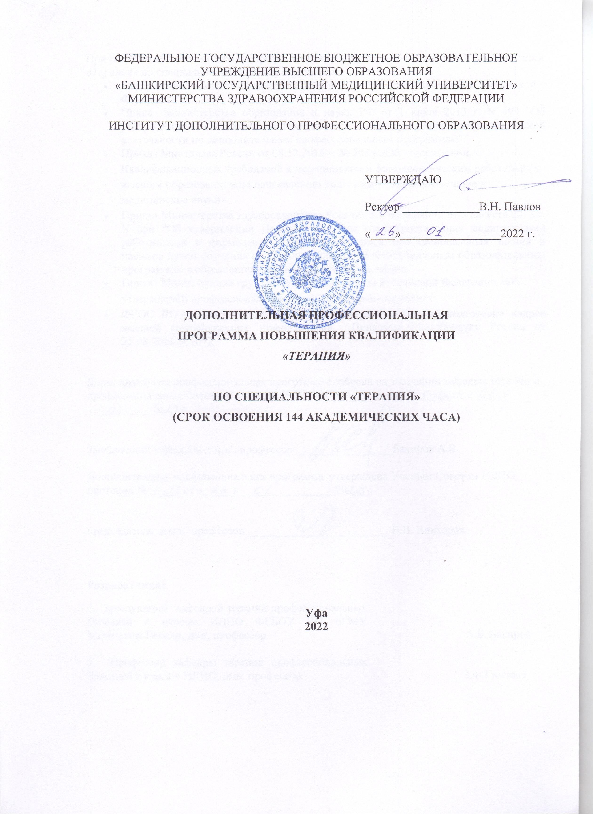

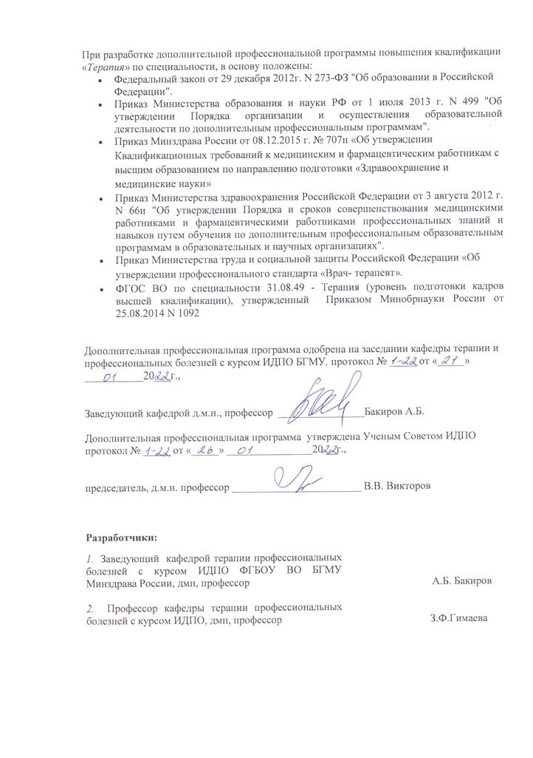

## ПОЯСНИТЕЛЬНАЯ ЗАПИСКА

Актуальность дополнительной профессиональной программы повышения квалификации по специальности «Терапия» обусловлена необходимостью оптимизации качества и доступности медицинской помощи больным терапевтического профиля за счет профессионального роста врачей-терапевтов и совершенствования их подготовки.

## ЦЕЛЬ И ЗАДАЧИ

**Цель и задачи** программы повышения квалификации по специальности «Терапия» (далее – программа).

**Цель:** совершенствование и приобретение новых профессиональных компетенций, необходимых для самостоятельной профессиональной деятельности и повышения профессионального уровня в рамках имеющейся квалификации врача-терапевта.

## Задачи:

* 1. Углубить базовые, фундаментальные медицинские знания, формирующие профессиональные компетенции врача-терапевта, способного успешно решать свои профессиональные задачи.
  2. Совершенствовать профессиональную подготовку врача - терапевта, обладающего клиническим мышлением, хорошо ориентирующегося в сложной патологии, имеющего углубленные знания смежных дисциплин.
  3. Сформировать умения в освоении новейших технологий и методик в клинической, лабораторной и инструментальной диагностики заболеваний внутренних органов.
  4. Совершенствовать способность специалиста к самостоятельной профессиональной лечебно-диагностической деятельности, умеющего провести дифференциально-диагностический поиск, оказать в полном объеме медицинскую помощь, в том числе при ургентных состояниях, провести профилактические и реабилитационные мероприятия по сохранению жизни и здоровья во все возрастные периоды жизни пациентов, способного успешно решать свои профессиональные задачи.
  5. Совершенствовать способность врача-терапевта, владеющего навыками и врачебными манипуляциями по профильной специальности и общеврачебными манипуляциями по оказанию скорой и неотложной помощи.
  6. Совершенствовать навыки проведения профилактических и реабилитационных мероприятий, направленных на сохранение жизни и здоровья при заболеваниях внутренних органов.

**Категории обучающихся.** Врачи, имеющие высшее профессиональное образование по специальности «Лечебное дело» и послевузовское и (или) дополнительное профессиональное образование и сертификат специалиста по специальности «Терапия»

**Трудоемкость освоения программы** 144 академических часа, в том числе 144 з.е.

## Форма обучения, режим и продолжительность занятий

|  |  |  |  |
| --- | --- | --- | --- |
| **График обучения**  **Форма обучения** | **Ауд. часов в день** | **Дней**  **в неделю** | **Общая продолжительность программы, месяцев**  **(час)** |
| с отрывом от работы, с частичным отрывом от работы и по  индивидуальным формам обучения | 6 | 6 | 1 месяц (144 часа) |

* 1. **ТРЕБОВАНИЯ К ИТОГОВОЙ АТТЕСТАЦИИ**

1. Итоговая аттестация по дополнительной профессиональной программе повышения квалификации по специальности «Терапия» проводится в форме экзамена и должна выявлять теоретическую и практическую подготовку врача - терапевта в соответствии с квалификационными требованиями, профессиональными стандартами.

Обучающийся допускается к итоговой аттестации после изучения дисциплин в объеме, предусмотренном учебным планом дополнительной профессиональной программы повышения квалификации по специальности «терапия».

1. Лица, освоившие дополнительную профессиональную программу повышения квалификации и успешно прошедшие итоговую аттестацию, получают документ установленного образца о дополнительном профессиональном образовании - **удостоверение о повышении квалификации**.

## ПЛАНИРУЕМЫЕ РЕЗУЛЬТАТЫ ОБУЧЕНИЯ

врачей, успешно освоивших дополнительную профессиональную программу повышения квалификации по специальности «терапия»

## Компетенции врачей, подлежащие совершенствованию в результате освоения дополнительной профессиональной программы:

Универсальные компетенции:

1.готовностью к абстрактному мышлению, анализу, синтезу (УК-1); 2.готовностью к управлению коллективом, толерантно воспринимать социальные, этнические, конфессиональные и культурные различия (УК-2);

3. готовностью к участию в педагогической деятельности по программам среднего и высшего медицинского образования или среднего и высшего фармацевтического образования, а также по дополнительным профессиональным программам для лиц, имеющих среднее профессиональное или высшее образование, в порядке, установленном федеральным органом исполнительной власти, осуществляющим функции по выработке государственной политики и нормативно-правовому регулированию в сфере

здравоохранения (УК-3) . Профессиональные компетенции:

профилактическая деятельность:

1. готовность к осуществлению комплекса мероприятий, направленных на сохранение и укрепление здоровья и включающих в себя формирование здорового образа жизни, предупреждение возникновения и (или) распространения заболеваний, их раннюю

диагностику, выявление причин и условий их возникновения и развития, а также направленных на устранение вредного влияния на здоровье человека факторов среды его обитания (ПК-1);

1. готовность к проведению профилактических медицинских осмотров, диспансеризации и осуществлению диспансерного наблюдения за здоровыми и хроническими больными (ПК-2);

диагностическая деятельность:

1. готовность к определению у пациентов патологических состояний, симптомов, синдромов заболеваний, нозологических форм в соответствии с Международной статистической классификацией болезней и проблем, связанных со здоровьем (ПК-5);

лечебная деятельность:

1. готовность к ведению и лечению пациентов, нуждающихся в оказании терапевтической медицинской помощи (ПК-6);

психолого-педагогическая деятельность:

1. готовность к формированию у населения, пациентов и членов их семей мотивации, направленной на сохранение и укрепление своего здоровья и здоровья окружающих (ПК- 9);

## Компетенции врачей, формируемые в результате освоения ДПП:

1. **Характеристика профессиональной деятельности врачей, освоивших ДПП**:

|  |  |  |  |  |
| --- | --- | --- | --- | --- |
| **Профессиональна я компетенция** | **Трудовая функция** | **Знания** | **Умения** | **Трудовые действия** |
| **ПК-1**  готовность к  осуществлению комплекса  мероприятий,  направленных на сохранение и укрепление здоровья и  включающих в себя формирование здорового образа жизни,  предупреждение возникновения и (или)  распространения заболеваний, их раннюю  диагностику, выявление причин и условий их возникновения и развития, а также направленных на устранение  вредного влияния на здоровье  человека факторов среды его обитания | А/04.8 В/04.8  Проведение и контроль  эффективности мероприятий по  диспансерному наблюдению, профилактике и формированию здорового  образа жизни и санитарно- гигиеническом у просвещению населения | Формы и методы санитарно-  просветительной  работы по  формированию элементов  здорового образа жизни, в том числе программ снижения потребления  алкоголя и табака, предупреждения и борьбы с  немедицинским потреблением наркотических  средств и  психотропных веществ, оптимизации физической  активности,  рационального питания, нормализации  индекса массы тела | Проводить медицинские  осмотры с учетом возраста, состояния здоровья, профессии в соответствии с  действующими нормативными  правовыми актами и иными документами Разрабатывать и  реализовывать программы  формирования здорового образа жизни. | Организация и проведение медицинск осмотров с учетом возраста, состояния здоровья, профессии в соответствии с  действующими нормативными  правовыми актами и иными документами Осуществление  диспансеризации взрослого населения с целью раннего выявления  хронических  неинфекционных  заболеваний и основных факторов риска их развития в соответствии с действующими  нормативными  правовыми актами и иными документами Оценка  эффективности профилактической  работы с пациентами |
| **ПК-2**  готовность к проведению  профилактических медицинских  осмотров,  диспансеризации и осуществлению  диспансерного наблюдения за здоровыми и хроническими больными | А/04.8 В/04.8  Проведение и контроль  эффективности мероприятий по  диспансерному наблюдению, профилактике и формированию здорового  образа жизни и санитарно- гигиеническом у просвещению населения | Нормативные  правовые акты и иные документы, регламентирующие порядки проведения медицинских  осмотров,  диспансеризации и диспансерного  наблюдения Принципы  диспансерного  наблюдения за  пациентами с неинфекционными заболеваниями и факторами риска в соответствии  нормативными  правовыми актами и иными документами | Назначать  профилактические мероприятия  пациентам с учетом факторов риска для предупреждения и раннего выявления заболеваний, в том числе социально значимых  заболеваний Проводить  диспансеризацию взрослого населения с целью раннего выявления  хронических  неинфекционных заболеваний,  основных факторов риска их развития Проводить  диспансерное наблюдение  пациентов с выявленными хроническими  неинфекционными  заболеваниями, в том числе пациентов с | Назначение  профилактических мероприятий  пациентам с учетом факторов риска в соответствии с действующими  порядками оказания медицинской помощи, клиническими  рекомендациями (протоколами  лечения) по вопросам оказания медицинской помощи с учетом стандартов  медицинской помощи Контроль соблюдения профилактических  мероприятий Осуществление диспансеризации  взрослого населения с целью раннего выявления  хронических  неинфекционных  заболеваний и  основных факторов риска их развития в |

их

|  |  |  |  |  |
| --- | --- | --- | --- | --- |
|  |  |  | высоким и очень высоким сердечно- сосудистым риском | соответствии с действующими  нормативными  правовыми актами и иными документами Проведение  диспансерного  наблюдения за  пациентами с выявленными  хроническими  неинфекционными заболеваниями |
| **ПК-5**  готовность к определению у пациентов  патологических состояний,  симптомов, синдромов заболеваний,  нозологических форм в  соответствии с Международной статистической классификацией болезней и  проблем, связанных со здоровьем | А/01.8 В/01.8  Проведение обследования взрослого  населения с целью  установления диагноза в  амбулаторных условиях | Общие вопросы организации  медицинской помощи населению Современные  методы клинической,  лабораторной и инструментальной  диагностики основных  нозологических  форм и  патологических  состояний у взрослого населения Клиническую  картину,  особенности течения,  осложнения  заболеваний у взрослого населения | Осуществлять сбор жалоб, анамнеза  жизни, анамнеза болезни у пациента (его законного представителя)  Интерпретировать и анализировать  информацию, полученную от  пациентов (их законных  представителей) с  заболеваниями и (или) состояниями Обосновывать  необходимость и объем лабораторного, инструментального исследования  пациента  Интерпретировать результаты инструментального обследования  пациентов  (рентгеноскопии и рентгенографии органов грудной клетки и брюшной полости, ЭКГ, спирометрии)  Обосновывать необходимость направления  пациента на  консультации к врачам-специалистам Интерпретировать  данные, полученные при дополнительных консультациях  врачами-  специалистами  Оценивать тяжесть заболевания и (или) состояния пациентов Установить диагноз с учетом МКБ  Проводить | Сбор жалоб, анамнеза жизни, анамнеза болезни у пациента (его законного представителя)  Анализ информации, полученной от  пациентов (их законных  представителей) Проведение осмотра пациента  Интерпретация и анализ результатов осмотра пациентов Оценка тяжести заболевания и (или) состояния пациентов Определение  диагностических признаков и  симптомов болезней Формулирование предварительного  диагноза и  составление плана проведения  лабораторных и инструментальных  исследований  Направление пациента на лабораторные и инструментальные  исследования при наличии медицинских показаний в  соответствии с действующими  порядками оказания медицинской помощи, клиническими  рекомендациями (протоколами  лечения) по вопросам оказания медицинской помощи, с учетом стандартов  медицинской помощи Направление пациента на консультации к |

|  |  |  |  |  |
| --- | --- | --- | --- | --- |
|  |  |  | дифференциальную  диагностику больных, используя алгоритм постановки диагноза (основного,  сопутствующего и осложнений) с учетом Международной  статистической классификации болезней (МКБ)  Определять медицинские  показания для оказания скорой, в том числе скорой специализированной, медицинской помощи Определять  медицинские  показания для направления  пациента с целью оказания  медицинской помощи в стационарных условиях или условиях дневного стационара | врачам-специалистам при наличии медицинских  показаний в  соответствии с действующими  порядками оказания медицинской помощи, клиническими  рекомендациями (протоколами  лечения) по вопросам оказания медицинской помощи, с учетом стандартов  медицинской помощи Проведение  дифференциальной  диагностики с другими  заболеваниями  и (или) состояниями в том числе  неотложными  Установка диагноза с учетом действующей международной  статистической классификации  болезней и проблем, связанных со здоровьем (далее -  МКБ) |
| **ПК-6**  готовность к  ведению и лечению пациентов,  нуждающихся в оказании  терапевтической медицинской помощи | А/02.8 В/02.8  Назначение лечения  пациенту и контроль его эффективности и безопасности | Современные  методы применения лекарственных  препаратов, медицинских  изделий и лечебного питания при заболеваниях и  состояниях у  пациента в  соответствии с действующими  порядками оказания медицинской помощи,  клиническими рекомендациями (протоколами  лечения) по вопросам оказания медицинской помощи с учетом стандартов  медицинской помощи  Механизм действия лекарственных  препаратов, медицинских  изделий и лечебного | Составлять и  обосновывать план лечения заболевания с учетом диагноза, возраста пациента, клинической картины заболевания в  соответствии с действующими  порядками оказания медицинской помощи,  клиническими рекомендациями (протоколами  лечения) по вопросам оказания  медицинской помощи с учетом стандартов медицинской помощи Назначать  лекарственные препараты,  медицинские изделия и лечебное питание с учетом диагноза,  возраста и  клинической картины болезни в  соответствии с | Разработка плана  лечения больного с учетом клинической картины заболевания и факторов риска его развития  Назначение  медикаментозной  терапии больному с учетом клинической картины заболевания и факторов риска его развития в  соответствии с действующими  порядками оказания медицинской помощи, клиническими  рекомендациями (протоколами  лечения) по вопросам оказания медицинской помощи, с учетом стандартов  медицинской помощи Оценка  эффективности и безопасности  медикаментозной терапии больных |

|  |  |  |  |  |
| --- | --- | --- | --- | --- |
|  |  | питания,  медицинские  показания и противопоказания к их применению; осложнения, вызванные их применением  Медицинские  показания к оказанию  медицинской помощи в  стационарных условиях или условиях дневного стационара | действующими  порядками оказания медицинской помощи,  клиническими рекомендациями (протоколами  лечения) по вопросам оказания  медицинской помощи с учетом стандартов медицинской помощи Анализировать  фармакологическое  действие и  взаимодействие лекарственных препаратов  Оценивать  эффективность и безопасность  медикаментозной терапии | Организация  персонализированного лечения пациента, в том числе беременных женщин, пациентов пожилого и  старческого возраста, оценка эффективности и безопасности лечения  Оформление заключения для пациента с  рекомендациями по проведению  назначенного лечения в домашних условиях и дате повторной консультации  Оценка  эффективности  проводимого лечения и его коррекция при наличии медицинских показаний  Проведение лечебных процедур и  манипуляций в  соответствии с действующими  порядками оказания медицинской помощи, клиническими  рекомендациями (протоколами  лечения) по вопросам оказания медицинской помощи, с учетом стандартов  медицинской помощи |
| **ПК-6**  готовность к ведению и лечению пациентов, нуждающихся в оказании терапевтической  медицинской помощи | А/06.8 В/06.8  Оказание  медицинской помощи  пациентам в неотложной и экстренной  форме | Перечень методов  лабораторных и инструментальных исследований для оценки состояния пациента, основные медицинские  показания к проведению  исследований и интерпретации результатов Методика сбора  жалоб и анамнеза у пациентов (их законных  представителей)  Методика  физикального исследования  пациента (осмотр, пальпация,  перкуссия, | Выявлять  клинические признаки состояний, требующих оказания медицинской помощи в неотложной форме Выполнять  мероприятия по оказанию  медицинской помощи в неотложной форме Выявлять состояния, требующие оказания медицинской помощи в экстренной форме, в том числе  клинические признаки внезапного прекращения кровообращения и  дыхания Оказывать  медицинскую помощь | Оценка состояния  пациента, требующего оказания медицинской помощи в неотложной или экстренной  формах  Распознавание состояний,  возникающих при внезапных острых заболеваниях,  обострении хронических  заболеваний без явных признаков угрозы жизни пациента и  требующих оказания медицинской помощи в неотложной форме Оказание  медицинской помощи в неотложной форме пациентам при |

|  |  |  |  |  |
| --- | --- | --- | --- | --- |
|  |  | аускультация) Клинические признаки  внезапного прекращения  кровообращения и/или дыхания  Принципы действия приборов для  наружной  электроимпульсной терапии  (дефибрилляции) Правила выполнения  наружной  электроимпульсной терапии  (дефибрилляции) при внезапном прекращении кровообращения и/или дыхания  Правила проведения базовой сердечно- легочной  реанимации | в экстренной форме пациентам при  состояниях,  представляющих угрозу жизни, включая состояние клинической смерти (остановка жизненно важных функций организма человека (кровообращения и (или) дыхания))  Применять  лекарственные препараты и  медицинские изделия при оказании  медицинской помощи в экстренной форме Выполнять  мероприятия базовой сердечно-легочной реанимации в  сочетании с  электроимпульсной терапией  (дефибрилляцией) | внезапных острых заболеваниях,  состояниях, обострении хронических  заболеваний без явных признаков угрозы жизни пациента  Распознавание состояний,  представляющих угрозу жизни  пациента, включая состояния  клинической смерти (остановка жизненно важных функций организма человека (кровообращения  и/или дыхания)),  требующих оказания медицинской помощи в экстренной форме Оказание  медицинской помощи в экстренной форме пациентам при  состояниях,  представляющих угрозу жизни  пациента, в том числе клинической смерти (остановка жизненно важных функций организма человека (кровообращения  и/или дыхания))  Применение лекарственных препаратов и  медицинских изделий при оказании  медицинской помощи в экстренной или  неотложной формах |
| **ПК-9**  готовность к формированию у населения,  пациентов и членов их семей  мотивации,  направленной на сохранение и укрепление своего здоровья и здоровья окружающих | А/04.8; В/04.8  Проведение и контроль  эффективности мероприятий по  диспансерному наблюдению, профилактике и формированию здорового  образа жизни и санитарно- гигиеническом у просвещению населения | Формы и методы  санитарно-  просветительной  работы по  формированию элементов  здорового образа жизни, в том числе программ снижения потребления  алкоголя и табака, предупреждения и борьбы с  немедицинским потреблением наркотических  средств и  психотропных | Разрабатывать и  реализовывать программы  формирования здорового образа жизни, в том числе программы снижения потребления алкоголя и табака,  предупреждения и борьбы с  немедицинским потреблением наркотических  средств и  психотропных веществ, оптимизации | Формирование  программ здорового образа жизни, включая программы снижения потребления алкоголя и табака,  предупреждения и  борьбы с  немедицинским потреблением  наркотических средств и психотропных веществ  Проведение оздоровительных и санитарно-  просветительных  мероприятий для |

|  |  |  |  |  |
| --- | --- | --- | --- | --- |
|  |  | веществ, оптимизации физической активности,  рационального питания, нормализации  индекса массы тела | физической активности,  рационального питания, нормализации  индекса массы тела | взрослого населения различных возрастных групп, направленных на формирование элементов здорового образа жизни |

## УЧЕБНЫЙ ПЛАН

**Цель:** дополнительной профессиональной программы повышения квалификации врачей по специальности «Терапия» состоит в совершенствовании и приобретении новых профессиональных компетенций врачей для самостоятельной профессиональной деятельности и повышения профессионального уровня в рамках имеющейся квалификации врача-терапевта.

**Категория обучающихся:** Врачи, имеющие высшее профессиональное образование по специальности «Лечебное дело» и послевузовское и (или) дополнительное профессиональное образование и сертификат специалиста по специальности «Терапия»

**Трудоемкость обучения:** 144 часа, 144 з.е.

**Режим занятий:** 6 часов в день, 6 дней в неделю

**Форма обучения**: с отрывом от работы, с частичным отрывом от работы и по индивидуальным формам обучения

|  |  |  |  |  |  |  |  |  |
| --- | --- | --- | --- | --- | --- | --- | --- | --- |
| **Код** | **Наименование разделов дисциплин и тем** | **Трудоемко**  **сть** | | **В том числе** | | | | **Вид и форма контроля** |
| **з.e** | **акад. часы** | **Л** | **ПЗ** | **СЗ** | **ста жир** |
| **Рабочая программа учебного модуля 1 «Болезни органов дыхания»** | | | | | | | | **Промежуточная аттестация**  **(зачет)** |
| 1.1 | Обследование больных с заболеваниями органов  дыхания | 2 | 2 |  | 2 |  |  | Текущий контроль (тестовый контроль) |
| 1.2 | ХОБЛ | 2 | 2 | 2 |  |  |  | Текущий контроль  (собеседование) |
| 1.3 | Бронхиальная астма | 6 | 6 | 2 | 2 |  | 2 | Текущий контроль  (фронтальный опрос) |
| 1.4 | Пневмония | 6 | 6 | 2 | 2 |  | 2 | Текущий контроль (тестовый контроль) |
| 1.5 | Нагноительные  заболевания легких. | 2 | 2 |  |  | 2 |  | Текущий контроль (тестовый контроль) |
|  | **итого** | 18 | 18 | 6 | 6 | 2 | 4 |  |
| **Рабочая программа учебного модуля 2 «Болезни почек»** | | | | | | | | Промежуточная аттестация  (зачет) |
| 2.1 | Методы обследования  больных с болезнями почек | 2 | 2 |  | 2 |  |  | Текущий контроль (тестовый контроль) |
| 2.2 | Хроническая болезнь  почек. | 4 | 4 | 2 | 2 |  |  | Текущий контроль (тестовый контроль) |
| 2.3 | Гломерулонефриты | 4 | 4 | 2 | 2 |  |  | Текущий контроль |

|  |  |  |  |  |  |  |  |  |  |
| --- | --- | --- | --- | --- | --- | --- | --- | --- | --- |
|  | | (ОГН и ХГН) |  |  |  |  |  |  | (тестовый контроль) |
| 2.4 | | Пиелонефриты | 2 | 2 | 2 |  |  |  | Текущий контроль  (тестовый контроль) |
| 2.5 | | Нефротический синдром | 2 | 2 |  |  | 2 |  | Текущий контроль  (тестовый контроль) |
| 2.6 | | Острое повреждение  почек | 2 | 2 |  |  | 2 |  | Текущий контроль  (тестовый контроль) |
| 2.7 | | Терминальная почечная  недостаточность | 2 | 2 |  |  | 2 |  | Текущий контроль  (тестовый контроль) |
|  | | **итого** | 18 | 18 | 6 | 6 | 6 |  |  |
| **Рабочая программа учебного модуля 3 «Болезни системы кровообращения»** | | | | | | | | | **Промежуточная аттестация**  **(зачет)** |
| 3.1 | | Методы обследования  больных с сердечно- сосудистой патологией | 2 | 2 |  | 2 |  |  | Текущий контроль  (тестовый контроль) |
| 3.2 | | Атеросклероз | 2 | 2 | 2 |  |  |  | Текущий контроль:  (тестовый контроль) |
| 3.3 | | Ишемическая болезнь сердца (ИБС) Клинические формы стенокардии.  Стабильная стенокардия | 2 | 2 | 2 |  |  |  | Текущий контроль  (собеседование) |
| 3.4 | | Инфаркт миокарда Клиника, диагностика,  лечение. ПИКС | 4 | 4 | 2 |  |  | 2 | Текущий контроль  (фронтальный опрос) |
| 3.5 | | Гипертоническая болезнь и симптоматические гипертензии | 4 | 4 | 2 |  |  | 2 | Текущий контроль (тестовый контроль) |
| 3.6 | | Болезни миокарда Кардиомиопатии  Миокардиты | 2 | 2 |  |  | 2 |  | Текущий контроль (тестовый контроль) |
| 3.7 | | Инфекционный  эндокардит | 2 | 2 | 2 |  |  |  | Текущий контроль  (тестовый контроль) |
| 3.8 | | Болезни перикарда | 2 | 2 |  |  | 2 |  | Текущий контроль  (тестовый контроль) |
| 3.9 | | Нарушения ритма сердца  и проводимости | 2 | 2 | 2 |  |  |  | Текущий контроль  (тестовый контроль) |
| 3.10 | | Сердечная  недостаточность | 2 | 2 | 2 |  |  |  | Текущий контроль  (тестовый контроль) |
|  | | **итого** | 24 | 24 | 14 | 2 | 4 | 4 |  |
| **Рабочая программа учебного модуля 4 «Ревматические болезни»** | | | | | | | | | **Промежуточная аттестация**  **(зачет)** |
| 4.1 | Методы обследования больных с ревматическими  болезнями | | 2 | 2 |  | 2 |  |  | Текущий контроль  (тестовый контроль) |
| 4.2 | Ревматизм. | | 2 | 2 | 2 |  |  |  | Текущий контроль  (тестовый контроль) |
| 4.3 | Заболевания суставов  Ревматоидный артрит | | 2 | 2 |  |  | 2 |  | Текущий контроль  (собеседование) |

|  |  |  |  |  |  |  |  |  |  |
| --- | --- | --- | --- | --- | --- | --- | --- | --- | --- |
| 4.4 | Диффузные заболевания  соединительной ткани | | 4 | 4 | 4 |  |  |  | Текущий контроль (фронтальный опрос) |
| 4.5 | Системные васкулиты | | 2 | 2 |  |  | 2 |  | Текущий контроль  (тестовый контроль) |
|  | **итого** | | 12 | 12 | 6 | 2 | 4 |  |  |
| **Рабочая программа учебного модуля 5 «Болезни органов пищеварения»** | | | | | | | | | **Промежуточная аттестация**  **(зачет)** |
| 5.1 | Методы обследования больных с  заболеваниями органов пищеварения | 2 | | 2 |  | 2 |  |  | Текущий контроль  (тестовый контроль) |
| 5.2 | Болезни пищевода | 4 | | 4 | 2 |  |  | 2 | Текущий контроль  (тестовый контроль) |
| 5.3 | Болезни желудка | 4 | | 4 | 2 |  | 2 |  | Текущий контроль  (тестовый контроль) |
| 5.4 | Болезни кишечника | 4 | | 4 | 2 |  | 2 |  | Текущий контроль  (тестовый контроль) |
| 5.5 | Болезни печени и  желчных путей | 6 | | 6 | 2 | 2 | 2 |  | Текущий контроль  (тестовый контроль) |
| 5.6 | Болезни поджелудочной  железы | 4 | | 4 | 2 | 2 |  |  | Текущий контроль  (тестовый контроль) |
|  | **итого** | 24 | | 24 | 10 | 6 | 6 | 2 |  |
| **Рабочая программа учебного модуля 6 «Болезни органов кроветворения»** | | | | | | | | | Промежуточная  аттестация (зачет) |
| 6.1 | Методы обследования больных с  заболеваниями органов кроветворения | 2 | | 2 |  | 2 |  |  | Текущий контроль  (тестовый контроль) |
| 6.2 | Гемобластозы | 2 | | 2 | 2 |  |  |  | Текущий контроль  (тестовый контроль) |
| 6.3 | Анемии | 2 | | 2 | 2 |  |  |  | Текущий контроль  (тестовый контроль) |
| 6.4 | Геморрагические  диатезы | 2 | | 2 |  |  | 2 |  | Текущий контроль  (тестовый контроль) |
| 6.5 | Депрессия кроветворения, нейтропении,  агранулоцитозы. | 2 | | 2 |  |  | 2 |  | Текущий контроль  (тестовый контроль) |
| 6.6 | Лимфогранулематоз. | 2 | | 2 |  |  | 2 |  | Текущий контроль  (тестовый контроль) |
|  | **итого** | 12 | | 12 | 4 | 2 | 6 |  |  |
| **Рабочая программа учебного модуля 7 «Эндокринные заболевания»** | | | | | | | | | Промежуточная  аттестация (зачет) |
| 7.1 | Методы обследования  эндокринных больных | 2 | | 2 |  | 2 |  |  | Текущий контроль  (тестовый контроль) |
| 7.2 | Сахарный диабет | 6 | | 6 | 2 | 2 |  | 2 | Текущий контроль (тестовый контроль) |
| 7.3 | Болезни щитовидной  железы | 4 | | 4 | 2 |  | 2 |  | Текущий контроль  (тестовый контроль) |
| 7.4 | Ожирение.  Метаболический | 2 | | 2 |  |  | 2 |  | Текущий контроль (тестовый контроль) |

|  |  |  |  |  |  |  |  |  |
| --- | --- | --- | --- | --- | --- | --- | --- | --- |
|  | синдром |  |  |  |  |  |  |  |
| 7.4 | Болезни систем гипоталамус-гипофиз- надпочечники | 4 | 4 |  |  | 4 |  | Текущий контроль (тестовый контроль) |
|  | **итого** | 18 | 18 | 4 | 4 | 8 | 2 |  |
| **Рабочая программа учебного модуля 8 «Обучающий симуляционный курс»** | | | | | | | | Промежуточная  аттестация (зачет) |
| 8.1 | **Обучающий симуляционный курс** | 6 | 6 |  | 6 |  |  | Промежуточная  аттестация (зачет) |
| **Выпускная аттестационная работа** | | 6 | 6 |  |  | 6 |  | Доклад по  выпускной  аттестационной работе |
| **Итоговая аттестация** | | 6 | 6 |  | 6 |  |  | **Экзамен** |
| **Всего** | | **144** | **144** | **50** | **40** | **42** | **12** |  |

## КАЛЕНДАРНЫЙ УЧЕБНЫЙ ГРАФИК

|  |  |  |  |  |
| --- | --- | --- | --- | --- |
| Наименование модулей/ разделов программы | ***1***  ***неделя*** | ***2***  ***неделя*** | ***3***  ***неделя*** | ***4***  ***неделя*** |
| **Учебный модуль №1 «Болезни органов дыхания»** | 18 |  |  |  |
| **Учебный модуль № 2 «Болезни почек»** | 18 |  |  |  |
| **Учебный модуль № 3 «Болезни системы кровообращения»** |  | 24 |  |  |
| **Учебный модуль № 4 «Ревматические болезни»** |  | 12 |  |  |
| **Учебный модуль № 5 «Болезни органов пищеварения»** |  |  | 24 |  |
| **Учебный модуль № 6 «Болезни органов**  **кроветворения»** |  |  | 12 |  |
| **Учебный модуль № 7 «Эндокринные заболевания»** |  |  |  | 18 |
| **Учебный модуль № 8 «Обучающий симуляционный курс»** |  |  |  | 6 |
| **Выпускная аттестационная работа** |  |  |  | 6 |
| **Итоговая аттестация** |  |  |  | **6** |
| **Общая трудоемкость программы** | **36** | **36** | **36** | **36** |

* 1. **ФОРМЫ АТТЕСТАЦИИ**
     1. Формы промежуточной аттестации:
        1. Тестирование (с эталонами ответов)
        2. Решение ситуационных задач (с эталонами ответов)

## Форма итоговой аттестации:

Итоговая аттестация по дополнительной профессиональной программе повышения квалификации «Терапия» по специальности «терапия» осуществляется в виде экзамена.

1. **этап –** тестирование
2. **этап –** оценка освоения практических навыков/ решение ситуационных задач
3. **этап –** собеседование